白城市文化广播电视和旅游局
2020年部门预算

二〇二〇年 月 日

目 录

第一部分 部门概况
一、主要职能
二、机构设置
第二部分 预算表格
一、收支预算表
二、收入预算表
三、支出预算表
四、财政拨款收支预算表
五、一般公共预算财政拨款功能分类支出预算表
六、一般公共预算财政拨款经济分类支出预算表
七、一般公共预算财政拨款“三公”经费支出预算表
八、政府性基金预算财政拨款支出预算表
九、项目绩效目标表
第三部分 情况说明
第四部分 名词解释

第一部分 部门概况

一、主要职能
- 体育政策措施。研究拟定全市文化、广播电视、旅游和体育政策措施。
- 统筹规划全市文化事业、文化产业、广播电视、体育事业和旅游业发展，拟订全市发展规划并组织实施，推进文化和旅游融合发展，推进文化、广播电视、旅游和体育体制机制改革。
（三）管理全市重大文化活动，指导全市重点文化设施建设，拟订全市文化和旅游整体形象推广方案并组织实施，指导协调重要文化、广播电视、旅游和体育推广的节庆、赛事活动，促进文化产业、广播电视、旅游和体育产业对外合作和国际市场推广，制定旅游市场开发战略并组织实施，指导、推进全域旅游。
（四）指导、管理文艺事业，指导艺术创作生产，扶持体现社会主义核心价值观、具有导向性代表性示范性的文艺作品，推动各门类艺术、各艺术品种发展。
（五）负责公共文化事业发展，推进全市文化、广播电视、旅游和体育公共服务体系建设及品牌培育，深入实施文化惠民工程，统筹推进基本公共文化服务标准化、均等化和旅游服务标准化。
（六）指导、推进全市文化、广播电视、旅游和体育科技创新发展，指导文化、广播电视、旅游和体育教育培训工作，推进文化、广播电视、旅游和体育行业信息化、标准化建设。
（七）负责全市非物质文化遗产保护，推动非物质文化遗产的保护、传承、普及、弘扬和振兴。
（八）统筹规划全市文化、广播电视、旅游和体育产业，组织实施文化、旅游、体育资源普查、挖掘、保护和利用工作，促进文化产业、旅游产业和体育产业发展。
（九）指导全市文化、广播电视、旅游和体育市场发展，对文化和旅游市场经营进行行业监管，推进文化和旅游行业信用体系建设，依法规范文化和旅游市场。
（十）指导全市文化市场综合执法，组织查处全市跨地区文化、文物、出版、广播电视、电影、旅游和体育等市场的违法行为，督办督查大案要案，维护市场秩序。
（十一）指导、管理全市文化、广播电视、旅游和体育对外及对港澳台交流、合作和宣传、推广工作，组织大型文化、广播电视、旅游和体育对外及港澳台交流活动，推动中华文化走出去。
（十二）负责监管全市文化艺术经营活动和广播电视节目生产、传输、监测工作；监管全市广播电视、信息网络视听节目和公共视听载体播放的视听节目，审查其内容和质量。
（十三）贯彻执行党和国家文物工作的方针政策、法律法规。拟订全市文物和博物馆事业发展规划并组织实施。承担全市考古工作职责。指导全市文物、博物馆事业建设与发展。
（十四）负责全市市级以上文物保护单位、历史文化名城和世界文化遗产项目相关审核、申报、监管工作。指导、协调文物的管理、保护、抢救、研究、出境、宣传等业务工作。统筹全市革命文物保护利用工作。履行文物行政执法督察职责。
（十五）承担主管行业领域的安全生产管理职责，指导督促企事业单位加强安全管理。依照有关法律法规的规定，履行安全生产监督管理职责，开展监管执法工作。
（十六）完成市委和市政府交办的其他任务。
二、机构设置
根据上述职责，根据上述职责，市文化广电新闻出版局（版权局、体育局）内设8个机构，分别为办公室（法规科）、公共服务科（艺术科）、资源开发科（宣传科）、市场科（安全生产监督管理科、行政审批办公室）、广播影视科、体育科、文物科、机关党委（人事科）。
市文化广播电视和旅游局系统除局本级外还下设12家预算单位，分别是白城市文化广播电视和旅游局（局本级），白城市图书馆，白城市群众艺术馆，白城市博物馆，白城市体工队，白城市大众剧场，白城市吉剧团，白城市文化市场综合执法支队，白城市戏剧创作中心，白城市美术馆，白城市全民健身中心，白城市青少年业余体育学校，白城市广播电视安全播出调度中心。

第二部分 2020年部门预算表
一、收支预算表
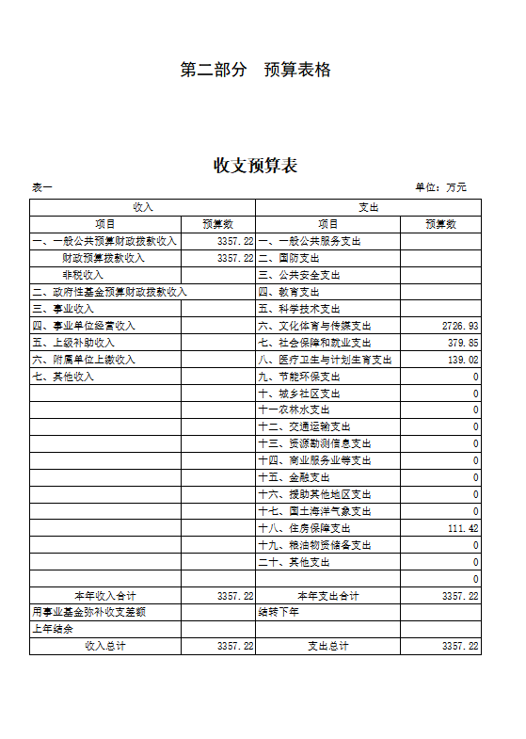
- 收入预算表
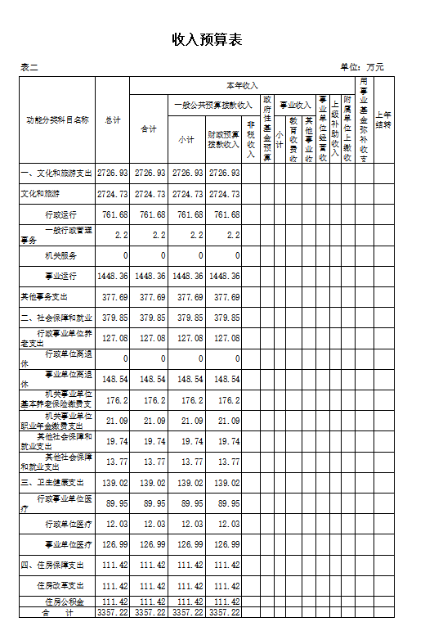
- 支出预算表
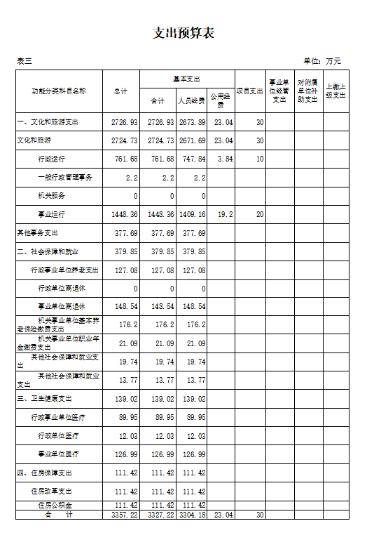

- 财政拨款收支预算表
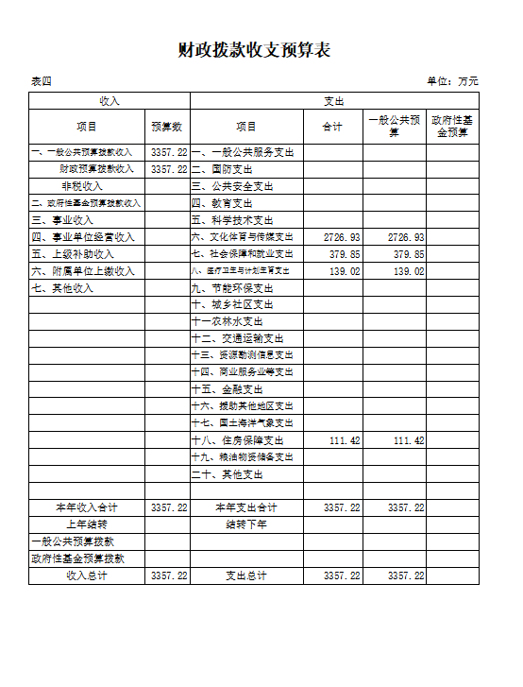

- 一般公共预算财政拨款功能分类支出预算表
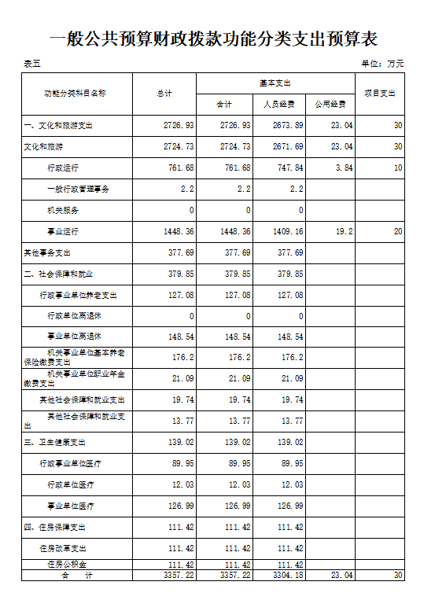

- 一般公共预算财政拨款经济分类支出预算表
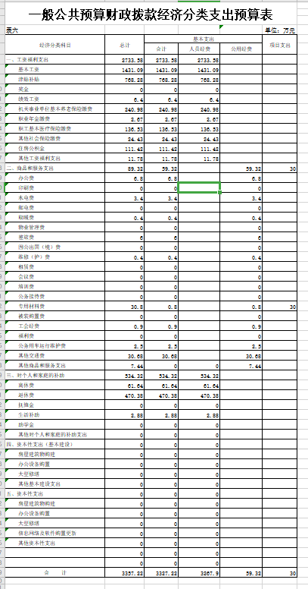
- 一般公共预算财政拨款“三公”经费支出预算表
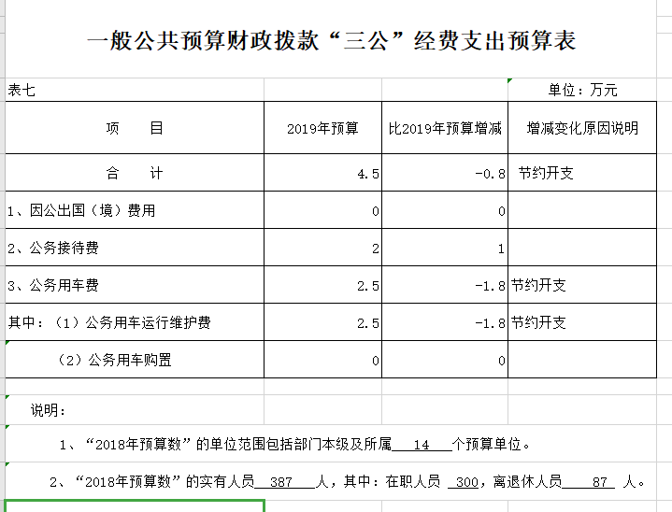
- 政府性基金预算财政拨款支出预算表
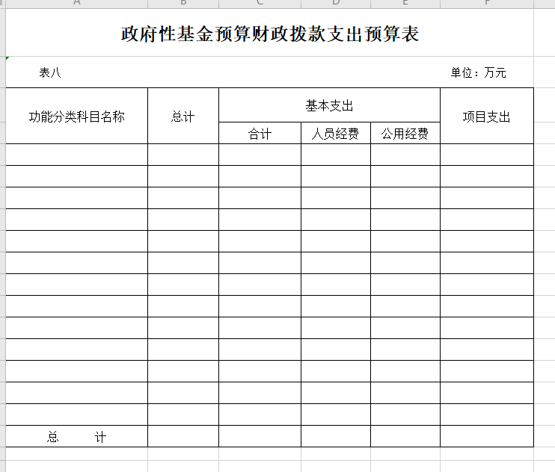
- 项目支出绩效目标表
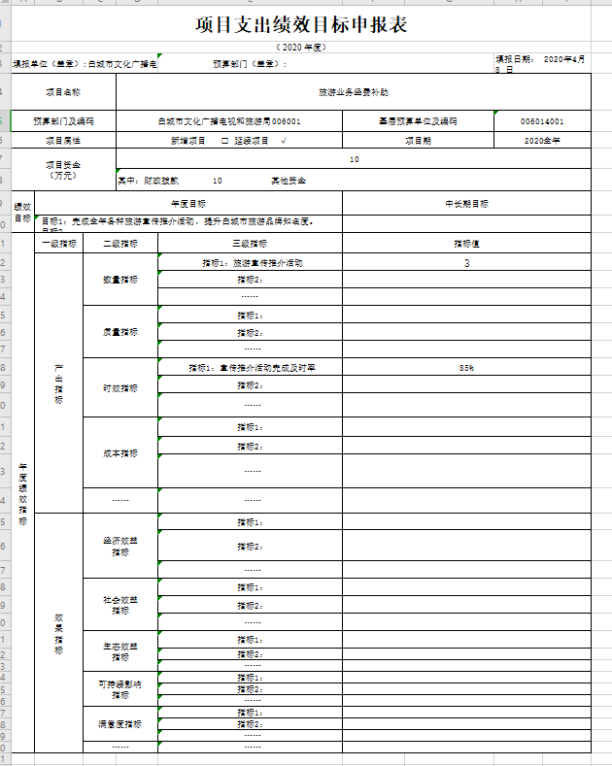
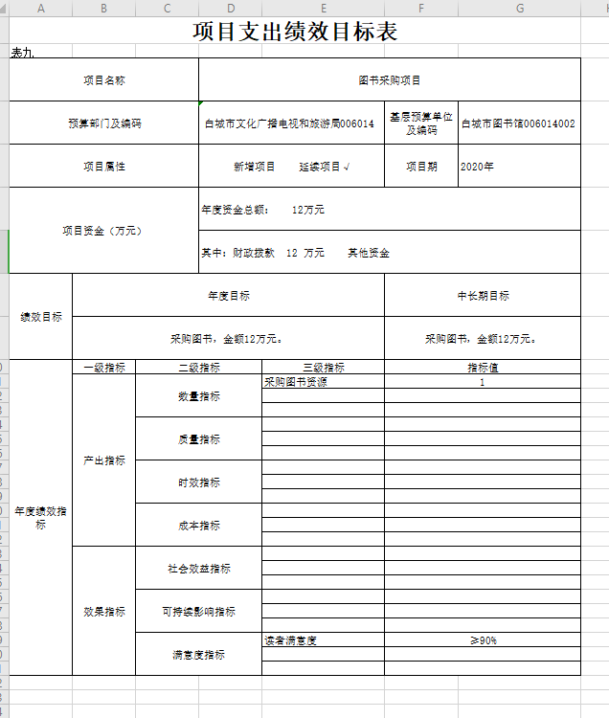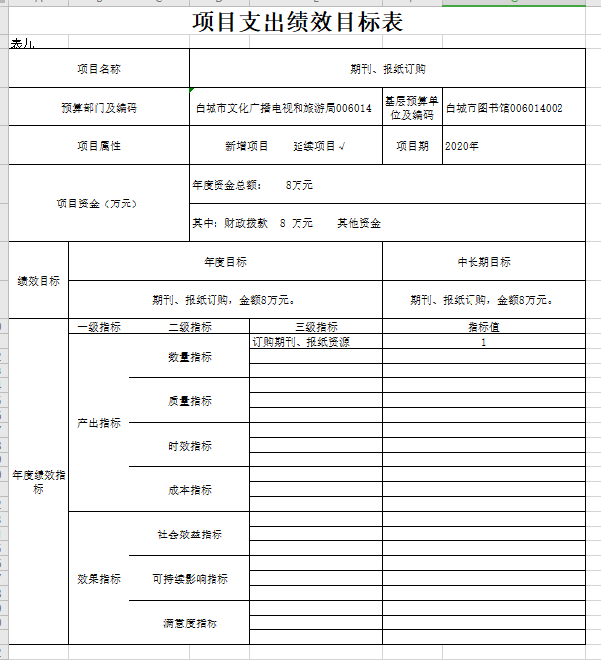

第三部分 情况说明

一、2020年收支预算总体情况
按照综合预算的原则，所有收入和支出全部纳入部门预算管理。收入包括：一般公共预算拨款收入、政府性基金预算拨款收入、事业收入、事业单位经营收入、上级补助收入、附属单位上缴收入、其他收入、用事业基金弥补收支差额、上年结转等；支出包括：文化体育与传媒支出、社会保障和就业支出、医疗卫生和计划生育支出、住房保障支出、结转下年支出等。2020年收支总预算 3357.22万元, 比2019年预算减少 153.34万元，主要原因是本年度人员经费减少。
二、2020年收入预算情况
2020年收入预算 3357.22 万元，其中：本年收入3357.22万元，占 100%。本年收入中，一般公共预算拨款收入 3357.22万元，占 100 %；其他收入 0万元，占 0 %。
三、2020年支出预算情况
2020年支出预算3357.22 万元，其中：基本支出 3327.22 万元，占 99 %；项目支出 30万元，占 1 %。基本支出中，人员经费 3304.18 万元，占99 %；公用经费 23.04万元，占 1 %。
四、2020年财政拨款收支预算情况
2020年财政拨款收支总预算 3357.22 万元，其中：一般公共预算拨款 3357.22 万元。支出包括：文化旅游体育与传媒支出2726.93万元，社会保障和就业支出379.85万元，医疗卫生与计划生育支出 139.02 万元，住房保障支出 111.42 万元。
五、2020年一般公共预算财政拨款情况
2020年一般公共预算当年拨款3357.22 万元，其中：基本支出 3327.22 万元，占 99 %；项目支出 30万元，占 1 %。基本支出中，人员经费 3304.18 万元，占99 %；公用经费 23.04万元，占 1 %。
文化旅游体育与传媒支出2726.93万元，占81.22 %，主要用于人员工资、公用经费及项目支出 。
社会保障和就业（类）支出 379.85万元，占 11.31%，主要用于 在职人员社保缴费 。
医疗卫生与计划生育（类）支出 139.02万元，占4.14%，主要用于职工医疗保险支出。
住房保障（类）支出 111.42万元，占 3.33%，主要用于住房公积金支出。
六、2020年一般公共预算基本支出情况
2020年一般公共预算基本支出3357.22万元，其中：人员经费 3267.9万元，主要包括：基本工资、津贴补贴、奖金、社会保障缴费、其他工资福利支出、离休费、退休费、住房公积金、其他对个人和家庭的补助支出。
公用经费 59.32万元，主要包括：办公费、印刷费、手续费、水费、电费、邮电费、取暖费、物业管理费、差旅费、工会经费、福利费、其他交通费用、税金及附加费用、会议费、培训费、咨询费、劳务费、公务接待费、公务用车运行维护费、维修（护）费、其他商品和服务支出。

七、2020年一般公共预算“三公”经费拨款情况
2020年“三公”经费预算数为 4.5 万元，比2019年预算数减少 0.8 万元。其中：
1.因公出国（境）费 0 万元，比2019年预算数增加（减少） 0 万元。
2.公务接待费 2万元，比 2019年预算数增加 1万元。
3.公务用车购置及运行费 2.5万元，比 2019年预算数减少1.8万元。其中，公务用车运行维护费 2.5万元，比 2019年预算数减少1.8万元；公务用车购置费0万元，比2019年预算数减少 0 万元。
八、2020年政府性基金预算支出情况
本部门无政府性基金预算拨款。

九、其他重要事项的说明情况

（一）机关运行经费
2020年部门本级1家行政单位以及1家参公管理事业单位的机关运行经费财政拨款预算 5.3 万元，比 2019 年预算减少2.3万元，下降 30.3 %主要原因是 本年度节约开支 。
（二）政府采购情况
本年度没有政府采购预算。

（三）国有资产占有使用情况
截至 2019年 12月 31日，部门本级和所属各预算单位共有车辆 13 辆，其中，一般公务用车 3 辆、一般执法执勤用车2辆、其他用车8辆。
（四）重点项目支出绩效目标情况说明
按照全面实施预算绩效管理的要求，结合本部门职能和重点工作，2020 年确定 2 个一级项目支出的绩效目标和指标向社会公开，涉及金额 30 万元。

第四部分 名词解释

（一）一般公共预算拨款收入：指市级财政通过当年一般公共预算拨付的资金。
（二）政府性基金预算拨款收入：指市级财政通过当年政府性基金预算拨付的资金。
（三）事业收入：指事业单位开展专业业务活动及辅助活动所取得的收入。
（四）事业单位经营收入：指事业单位在专业业务活动及其辅助活动之外开展非独立核算经营活动取得的收入。
（五）其他收入：指除上述“一般公共预算拨款收入”、 “政府性基金预算拨款收入”、“事业收入”、“事业单位经营收入”等以外的收入。
（六）上级补助收入：指预算单位从主管部门或上级单位取得的非财政拨款补助收入。
（七）附属单位上缴收入：指本单位所属下级单位（包含独立核算和非独立核算的，相关支出纳入和未纳入部门预算的下级单位）上缴给本单位的全部收入（包括下级事业单位上缴的事业收入、其他收入和下级企业单位上缴的利润等）。
（八）用事业基金弥补收支差额：指事业单位在预计当年的“一般公共预算拨款收入”、“政府性基金预算拨款收入”、“事业收入”、“事业单位经营收入”、“其他收入” 不足以安排当年支出的情况下，使用以前年度积累的事业基金（事业单位当年收支相抵后按国家规定提取、用于弥补以后年度收支差额的基金）弥补本年度收支缺口的资金。
（九）上年结转：指以前年度尚未完成、结转到本年仍按原规定用途继续使用的资金。
（十）结转下年：指以前年度预算安排、因客观条件发生变化无法按原计划实施，需延迟到以后年度按原规定用途继续使用的资金。
（十一）基本支出：指为保障机构正常运转、完成日常工作任务而发生的人员支出和公用支出。
（十二）项目支出：指在基本支出之外为完成特定行政任务和事业发展目标所发生的支出。

（十三）上缴上级支出：指附属单位上缴上级的支出。
（十四）事业单位经营支出：指事业单位在专业业务活动及其辅助活动之外开展非独立核算经营活动发生的支出。
（十五）对附属单位补助支出：指对附属单位补助发生的支出。
（十六）“三公”经费：纳入财政预决算管理的“三公” 经费，是指部门用财政拨款安排的因公出国（境）费、公务用车购置及运行费和公务接待费。其中，因公出国（境）费反映单位公务出国（境）费的国际旅游、国外城市间交通费、住宿费、伙食费、培训费、公杂费等支出；公务用车购置及运行费反映单位公务用车车辆购置支出（含车辆购置税）及租用费、燃料费、维修费、过路过桥费、保险费、安全奖励费用等支出；公务接待费反映单位按规定开支的各类公务接待（含外宾接待）支出。
（十七）机关运行经费：为保障行政单位（包括参照公务员法管理的事业单位）运行用于购买货物和服务的各项资金，包括办公及印刷费、邮电费、差旅费、会议费、福利费、日常维修费、专用材料及一般设备购置费、办公用房水电费、办公用房取暖费、办公用房物业管理费、公务用车运行维护费以及其他费用。
（十八）项目支出绩效目标：项目支出绩效目标是指部门预算安排的项目支出在一定期限内预期达到的产出和效果。

